Сотрудники полиции Центрального округа столицы задержали подозреваемого в краже одежды из магазина
19.07.2024
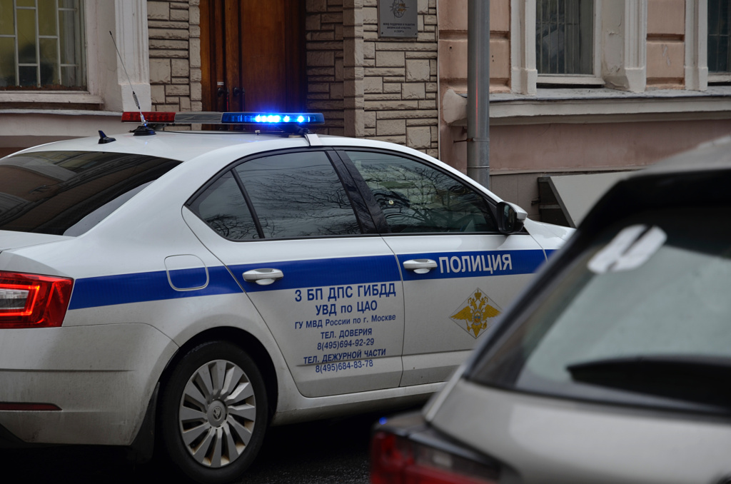
Фото: Анна Быкова, «Вечерняя Москва»

Участковые уполномоченные полиции ОМВД России по Пресненскому району задержали мужчину, подозреваемого в краже вещей из магазина одежды.
В полицию с заявлением о краже обратился менеджер магазина на Пресненской набережной. По его словам, неизвестный похитил из торгового зала вещи на сумму более 12 тысяч рублей, после чего скрылся.
В результате оперативно-розыскных мероприятий сотрудники полиции задержали подозреваемого – 42-летнего мужчину. В торговом зале магазина он брал товар, прятал его под свою куртку и выходил, минуя кассу. Похищенным задержанный распорядился по своему усмотрению.
Дознавателем Отдела МВД России по Пресненскому району возбуждено уголовное дело по признакам преступления, предусмотренного частью 1 статьи 158 УК РФ «Кража». В отношении подозреваемого избрана мера пресечения в виде подписки о невыезде и надлежащем поведении.

Адрес страницы: http://cao.mos.ru/presscenter/news/detail/12485741.html
Префектура Центрального административного округа города Москвы

